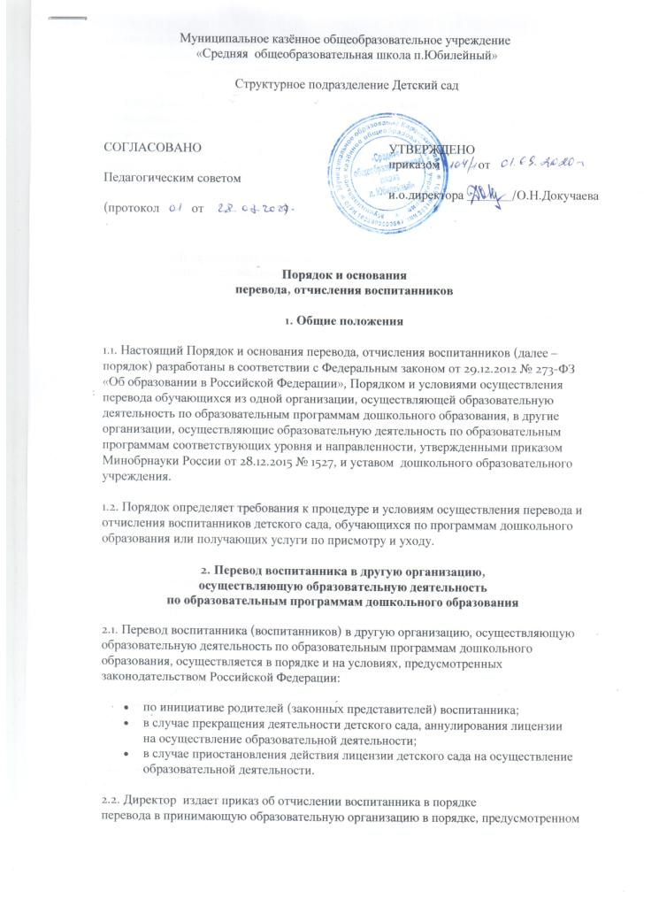  
законодательством Российской Федерации. Договор об образовании, заключенный с родителями (законными представителями) воспитанника, расторгается на основании изданного приказа об отчислении в порядке перевода с даты отчисления воспитанника.

2.3. Письменные уведомления от принимающей организации о номере и дате  
распорядительного акта о зачислении воспитанника, отчисленного в порядке перевода в принимающую организацию, регистрируются и хранятся в детском саду вместе с личными делами воспитанников в соответствии с установленными в детском саду правилами делопроизводства.

**3. Временный перевод в другую организацию,  
осуществляющую образовательную деятельность  
по образовательным программам дошкольного образования**

3.1. Временный перевод воспитанника (воспитанников) в другую организацию,  
осуществляющую образовательную деятельность по образовательным программам  
дошкольного образования, осуществляется в порядке и на условиях, установленных  
Управлением образования администрации Киренского района в случаях:

* капитального ремонта детского сада (полностью или частично в зависимости от объема работ);
* сноса здания детского сада.

3.2. Временный перевод воспитанников детского сада осуществляется на  
основании распорядительного акта Управления образования администрации Киренского района .

**4. Отчисление из детского сада**

4.1. Прекращение образовательных отношений (отчисление воспитанников) возможно по основаниям, предусмотренным законодательством Российской Федерации:

а) в связи с получением образования (завершением обучения);

б) досрочно по основаниям, установленным законом.

4.2. При прекращении образовательных отношений в связи с получением образования  
(завершением обучения) директором или уполномоченное им лицо издает приказ об отчислении воспитанника.

4.3. Досрочное прекращение образовательных отношений по инициативе родителя  
(законного представителя) воспитанника осуществляется на основании заявления. В заявлении указываются:

а) фамилия, имя, отчество (при наличии) воспитанника;

б) дата рождения воспитанника;

в) номер и направленность группы, которую посещает воспитанник;

г) наименование образовательной программы (в соответствии с договором об образовании  
по образовательным программам дошкольного образования);

д) дата отчисления воспитанника.

4.3.1. Заявление родителя (законного представителя) об отчислении регистрируется в  
соответствии с установленными в детском саду правилами делопроизводства.

4.3.2. Директор издает приказ об отчислении воспитанника в течение трех рабочих дней с даты регистрации заявления, но не позднее даты отчисления, указанной в заявлении. В приказе указывается дата и основание отчисления воспитанника.

Договор об образовании, заключенный с родителем (законным представителем)  
воспитанника расторгается на основании изданного приказа с даты отчисления воспитанника.

4.3.3. Заявление родителя (законного представителя) воспитанника об отчислении может быть отозвано или отчисление по нему может быть приостановлено в связи с несогласием другого родителя (законного представителя) воспитанника в любой момент до даты отчисления, указанной в заявлении.

4.3.4. Отзыв заявления об отчислении оформляется в письменном виде и заверяется  
личной подписью родителя (законного представителя).

Отзыв заявления родителя (законного представителя) об отчислении воспитанника  
регистрируется в соответствии с установленными в детском саду правилами делопроизводства.  
На отозванном заявлении об отчислении проставляется отметка с указанием даты отзыва заявления. Отзыв заявления на отчисление хранится в личном деле воспитанника.

4.3.5. В случае если родители (законные представители) воспитанника не имеют единого решения по вопросу прекращения образовательных отношений, директором или уполномоченное им лицо вправе приостановить процедуру отчисления до получения согласия обоих родителей (законных представителей) воспитанника, о чем на заявлении делается соответствующая отметка с указанием даты принятия решения о приостановлении отчисления, должности, подписи и ее расшифровки.

Оба родителя (законных представителя) воспитанника уведомляются о приостановлении отчисления в письменном виде в тот же день. В уведомлении указывается срок, в течение которого родители (законные представители) должны прийти к единому мнению по вопрос отчисления воспитанника. Уведомление о приостановлении отчисления регистрируется в соответствии с установленными в детском саду правилами делопроизводства. Копия уведомления хранится в личном деле воспитанника.

Факт ознакомления родителей (законных представителей) воспитанника с уведомлением фиксируется на копии уведомления в личном деле воспитанника и заверяется личной подписью родителей (законных представителей).

При отказе или уклонении родителей (законных представителей) от ознакомления с  
уведомлением директором или уполномоченное им лицо делает  
соответствующую отметку на копии уведомления в личном деле. Отметка об отказе или уклонении родителей (законных представителей) от ознакомления с уведомлением должна содержать должность сделавшего ее лица, подпись, расшифровку подписи и дату.

4.3.6. Если в течение срока, указанного в уведомлении, родители (законные  
представители) воспитанника приняли решение об отчислении, на заявлении об отчислении делается отметка о согласии второго родителя (законного представителя) на отчисление воспитанника с указанием новой даты отчисления, а также даты, подписи и расшифровки подписи второго родителя.

Издание приказа об отчислении осуществляется в порядке, предусмотренном в  
пункте 4.3.2 настоящего порядка.

4.3.7. Если в течение срока, указанного в уведомлении, родители (законные  
представители) воспитанника не приняли единого решения по вопросу его отчисления,  
директором или уполномоченное им лицо вправе отказать в удовлетворении  
заявления на отчисление. Отметка об отказе в отчислении с указанием основания для отказа, даты принятия решения об отказе, должности, подписи и ее расшифровки делается на заявлении об отчислении.

Родители (законные представители) воспитанника уведомляются об отказе в  
удовлетворении заявления в письменном виде в тот же день. Уведомление об отказе в отчислении регистрируется в соответствии с установленными в детском саду правилами делопроизводства.  
Копия уведомления хранится в личном деле воспитанника.

Факт ознакомления родителей (законных представителей) воспитанника с уведомлением фиксируется на копии уведомления в личном деле воспитанника и заверяется личной подписью родителей (законных представителей).

При отказе или уклонении родителей (законных представителей) от ознакомления с  
уведомлением директором или уполномоченное им лицо делает  
соответствующую отметку на копии уведомления в личном деле воспитанника. Отметка об отказе или уклонении родителей (законных представителей) от ознакомления с уведомлением должна содержать должность сделавшего ее лица, подпись, расшифровку подписи и дату.

4.4. Права и обязанности воспитанника, предусмотренные законодательством об  
образовании и локальными нормативными актами детского сада, прекращаются с даты его отчисления.